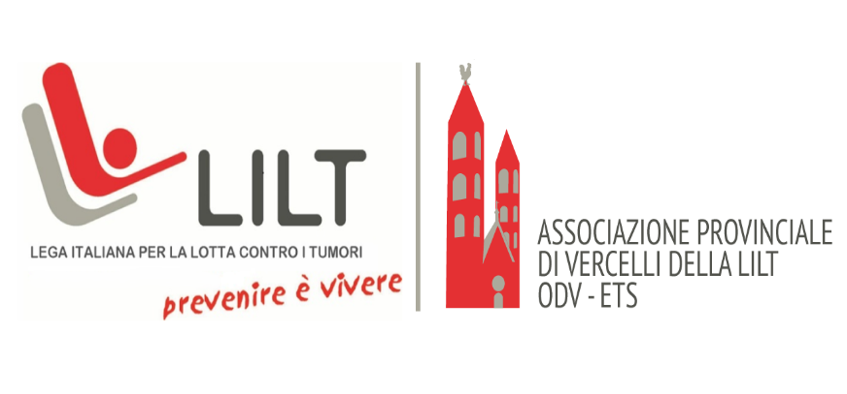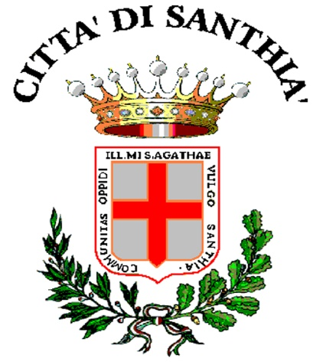
L’ASSOCIAZIONE PROVINCIALE DI VERCELLI DELLA LILT O.D.V. – E.T.S.
IN COLLABORAZIONE CON IL COMUNE DI SANTHIA’
ORGANIZZA
“Ben-essere insieme… e in movimento”
CON LA DOTT.SSA PSICOMOTRICISTA VALENTINA CARENZO
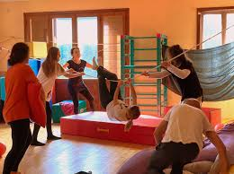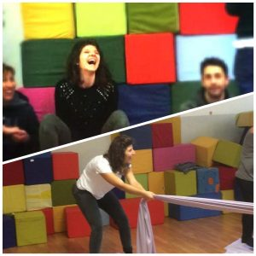
OGNI LUNEDI’ PER 6 SETTIMANE A PARTIRE
DAL 4 MAGGIO 2026 DALLE ORE 17.30 ALLE ORE 18.30
PRESSO CENTRO ANZIANI IN VIA DE AMICIS, 5 – SANTHIA’

PER INFORMAZIONI CONTATTARE LA FIDUCIARIA LILT ROSA CUSCINO AL NR 3337440800

